Nastavna jedinica |  |  | Prva školska zadaća
Ime i prezime učitelja
Razredni odjel: |  |  | Redni broj sata: | Datum:
Nastavno područje ili područja:  Hrvatski jezik i komunikacija |  |  | Tip nastavnoga sata:  priprema, pisanje zadaće, raščlamba (3 sata) | Nastavni oblici: individualni rad
Odgojno-obrazovni ishodi na razini predmetnoga kurikula |  |  | OŠ HJ A.6.4. Učenik piše pripovjedne i opisne tekstove prema planu pisanja.
Odgojno-obrazovni ishodi na razini teme |  |  | Učenik:  - izrađuje plan pisanja: sažima prikupljene podatke, uspoređuje podatke prema važnosti, određuje glavni cilj pisanja s obzirom na svrhu pisanja  - raspoređuje sadržaj u skladu sa strukturom: dijelove plana oblikuje u manje cjeline  - pripovijeda s različitih gledišta s istaknutim uzročno-posljedičnim vezama.
Odgojno-obrazovni ishodi na razini aktivnosti |  |  | Učenik:  - piše pripovjedni tekst vidljive sadržajne smislenosti i strukturne povezanosti  - rječnik i uporabu riječi prilagođava vrsti teksta  - pokazuje usvojenost pravopisne i gramatičke norme  - piše rukopisnim pismom, čitko i uredno  - razgovara radi izmjene informacija (vrednovanje i samovrednovanje).
Povezanost s međupredmetnim temama |  |  | Uporaba informacijske i komunikacijske tehnologije, Osobni i socijalni razvoj, Učiti kako učiti
Tijek sata (artikulacija)
Prvi sat – priprema za pisanje školske zadaće
Uvodni dio – priprava
- motivacija
Situacijskim igrama i igrama zamišljanja učitelj priprema učenike za pisanje školske zadaće.
Prijedlog igre
Zamišljena knjiga
Učenici sjede u manjim ili većim skupinama i „čitaju“ zamišljenu knjigu oponašajući listanje stranica. U zadanome vremenu priču moraju privesti kraju. Ovo je vježba kojom se razvija koncentracija, slušanje, suradnja, razvijanje rječnika, kreativnost.
Balon
Učenici su podijeljeni u skupine po četiri učenika: 4 putnika nalaze se u balonu na vrući zrak, učenici sami biraju svoj lik. Balon je pretežak, stoga netko mora iskočiti. Svaki lik ima 30 sekundi da uvjeri ostale da ga zadrže u balonu. Zatim glasuju i izbacuju jednu osobu. U drugome krugu putnici navode razloge zbog kojih bi nekoga trebalo izbaciti. Preostala dva putnika moraju u jednoj rečenici dokazati da su jedina osoba koja smije ostati u balonu. Ovo je vježba kojom se razvija mašta, slikovito mišljenje, vještina rečeničnoga govora, obogaćuje se rječnik i uvježbava se mijenjanje gledišta.
- najava
- uputa za rad – potrebno je ponoviti pravila pisanja pripovjednih tekstova, dati upute, objasniti pojedine smjernice ako je potrebno

Moguće teme su:
- Djevojčica bez kišobrana (stvaralačko prepričavanje s promjenom gledišta)
- Knjiga je čarolija (stvaralačko prepričavanje s promjenom gledišta; prema ulomku iz čitanke autorice Melite Rundek)
- Pogled tužnoga dječaka (stvaralačko prepričavanje s promjenom gledišta; prema ulomku iz čitanke autora Božidara Prosenjaka)
- Kap dobrote
- Događaj kojim se ponosim
- U životu se treba radovati malim stvarima.

Glavni dio sata – pisana vježba
- učenička priprema – prema motivacijskim listićima (u prilogu)
- pisanje zadane vježbe – učenici uz upute i smjernice na motivacijskome listiću samostalno pišu bilješke koje potom oblikuju u pripovjedni tekst
- govorna vježba – učenici usmeno prepričavaju svoj uradak mijenjajući gledište

Završni dio sata – zaključak
- sažimanje spoznaja stečenih tijekom vježbe
Drugi sat – pisanje školske zadaće
Uvodni dio – priprava
Učitelj podsjeća učenike na pravila zapisivanja svojih uradaka u zadaćnicu (zapisati priču mijenjajući gledište, kao osoba koja sudjeluje u događaju). Učenici s pomoću uputa za pisanje zadaće (u prilogu) rade plan pisanja, po potrebi se služe pravopisom i rječnikom hrvatskoga jezika.
Glavni dio sata – pisana vježba
Učenici samostalno pišu sastavak na zadanu temu (slobodno pišu na poleđinu listića s uputama, a zatim uredno prepišu u zadaćnicu vodeći računa o vremenu).
Završni dio sata
Učenike treba upozoriti da završavaju s pisanjem. Neposredno prije kraja sata učenici predaju svoje zadaćnice.

Treći sat – ispravak i raščlamba školske zadaće
Uvodni dio
Učenici dobivaju na uvid ispravljene školske zadaće. Zadatak im je pogledati svoje radove, uočiti pogreške i pripremiti se za pisanje ispravka.
Glavni dio sata
Učitelj dijeli učenicima listić s tablicom u kojoj se nalaze najčešće učeničke pogreške. Učenici upisuju pogreške u odgovarajući stupac. Prepisuju riječ onako kako su je oni napisali, a zatim pišu kako bi se riječ trebala pisati ispravno. Tablicu lijepe u bilježnicu.
Učenici zatim pišu ispravak školske zadaće na desnu stranicu u zadaćnici.
Završni dio sata
Nekoliko učenika čita svoje radove, zatim ih samovrednuju i vrednuju, postavljaju pitanja i odgovaraju, iskazuju svoje mišljenje o pisanim radovima.
Aktivnosti za učenike |  | ̶ učenici aktivno slušaju; slijede upute; pišu bilješke i plan pisanja; pišu tekst trodijelne strukture; služe se rječnikom i pravopisnim priručnikom; predlažu teme za školsku zadaću; uočavaju i ispravljaju pogreške; kritički promišljaju i vrednuju svoje i radove drugih učenika
Nastavni materijal |  | nastavni listić, ploča i kreda, Hrvatski pravopis, bilježnica, zadaćnica; Listeš, Srećko, Grubišić Belina, Linda, Kompetencijski pristup nastavi Hrvatskoga jezika; Češi Marijana, Stvaranje pisanjem
Prijedlog prilagodbe
a) Darovitim učenicima učitelj može dati zadatak da za sat izrade kartice za ostale učenike u razredu. Na karticama mogu napisati savjete za što uspješnije pisanje sastavka.
b) Učenicima s poteškoćama učitelj daje nastavni listić koji se nalazi u prilogu. Dopušta im pisanje sastavka na slobodno odabranu temu prema uputama na nastavnome listiću. Isti nastavni listić može se upotrijebiti za sat priprave i za sat pisanja zadaće.
Postupci i oblici vrednovanja i samovrednovanja | Vrednovanje za učenje:  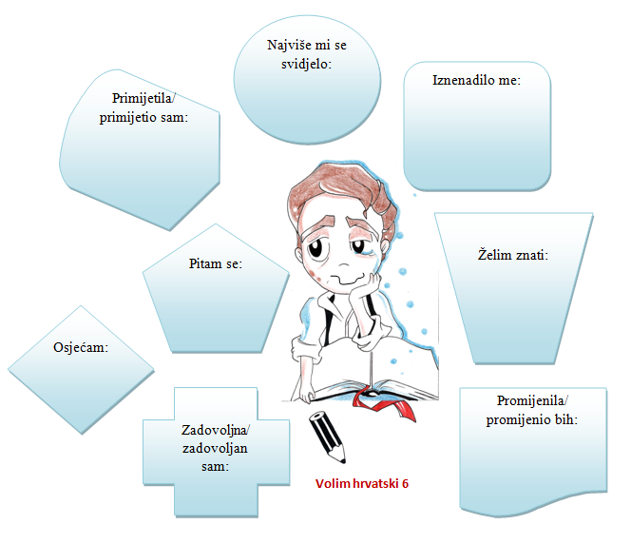  - praćenje učeničkih postignuća tijekom  - učenja i poučavanja – pruža mogućnost  učenicima da vide kako unaprijediti  svoje učenje  - provjera razumijevanja i napredovanja  učenika ciljanim pitanjima  - razmjena informacija o učenju  i rezultatima učenja.  Vrednovanje kao učenje:  - samovrednovanje i vršnjačko vrednovanje učeničkih uradaka: učenici znaju cilj učenja i kriterije vrednovanja i prepoznaju ih u svojim radovima.  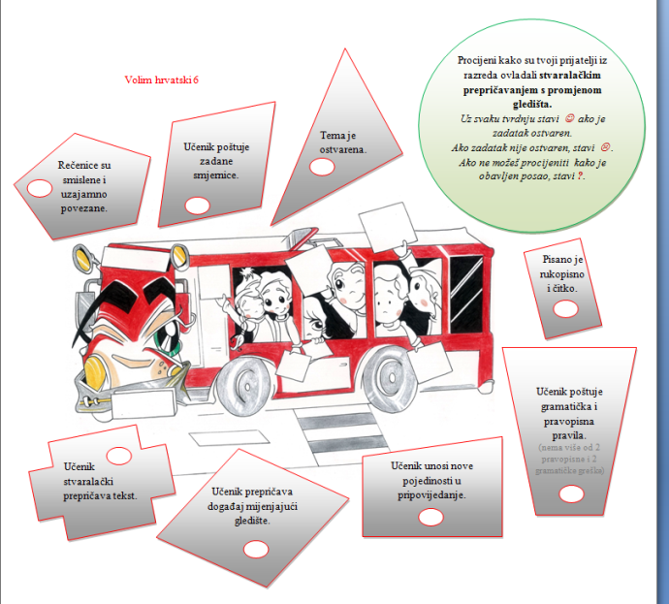  Vrednovanje naučenoga:  - nakon učenja i poučavanja učenici rješavaju zadatke objektivnoga tipa (usmena ili pisana provjera); analizom riješenih zadataka te uopćavanjem učitelj utvrđuje razinu stečenoga znanja što je temelj odluke o sljedećim koracima učenja.
PLAN PLOČE

nadnevak

Prva školska zadaća

naslov

